**Результаты анкетирования студентов**

**«Организация учебной дисциплины и педагогические компетенции преподавателя»**

Студенты групп ________________ (в количестве ____ человек), обучающиеся по ООП

(номера групп)

________________________________________________ (_____________________________),

(номер ООП – название ООП) (бакалавриат, магистратура или специалитет)

а также студенты групп ________________ (в количестве ____ человек), обучающиеся по ООП

(номера групп)

________________________________________________ (_____________________________),

(номер ООП – название ООП) (бакалавриат, магистратура или специалитет)

по результатам обучения в ____________ семестре 20___/20___ учебного года по дисциплинам

«____________________________________» и «____________________________________»,

(название дисциплины) (название дисциплины)

соответственно, приняли участие в опросе, выразив свое мнение об организации изученных дисциплин, а также компетенциях преподавателя ____________________________________,

(фамилия, имя, отчество – полностью и жирным шрифтом)

обеспечивающего обучение по указанным дисциплинам, через заполнение анкеты на сайте <https://exam.tpu.ru/opros/ord.html>.

Анкета «Организация учебной дисциплины и педагогические компетенции преподавателя»

содержит следующие вопросы:

1) преподаватель объективен в оценке знаний и умений;

2) мне было интересно посещать учебные занятия по этой дисциплине;

3) преподаватель ясно и доступно излагает материал;

4) побуждает и поддерживает интерес к предмету, самообразованию;

5) умеет вызвать и поддержать интерес к своему курсу;

6) находится в курсе последних событий научной и учебной жизни;

7) отслеживает реакцию аудитории и умеет снять напряжение;

8) задает вопросы и побуждает студентов к дискуссии;

9) мне были понятны цели и результаты изучения материала дисциплины;

10) эффективно использует время на занятиях

с доступными вариантами ответов: *0 баллов* – никогда, *1 балл* – редко, *2 балла* – иногда,

*3 балла* – часто, *4 балла* – всегда.

**Пример таблицы с результатами анкетирования:**

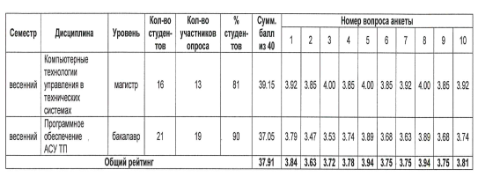

Начальник ИАУ _______________________ ______________

Директор ЦОКО _______________________ ______________